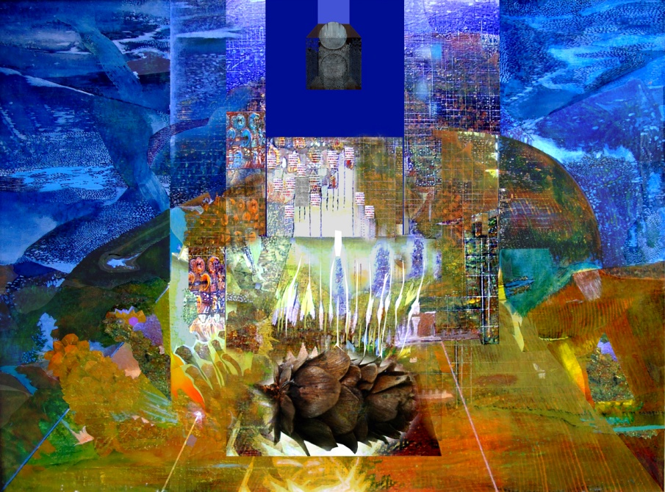

Title: | BUILDING FOREST
Author: | JERZY LESZEK STANECKI
Year: | 2010
Technique: | DIGITAL PRINT
Dimensions: | 91 x 67 x 0,1

I, the undersigned and author, hereby certify this to be an original artwork.

Io, sottoscritto e autore, certifico che si tratta di un'opera d'arte originale.

SIGNATURE DATA

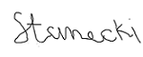 28-12- 2020

